diploma al mejor papá del mundo

papito.

por estar siempre que te necesitó,

y enseñarme con tu ejemplo

lo que es el esfuerzo y el trabajo,

por preocuparme cuando me enfermo,

para hablar con migo de lo que sea ,

por atenderme, tu cariño

y los buenos momentos.

hoy quiero darte este diploma

por ser así como eres.

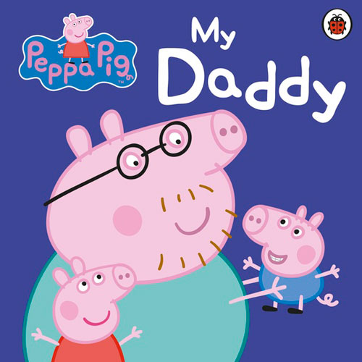

IRMA Y ANGEL 4B